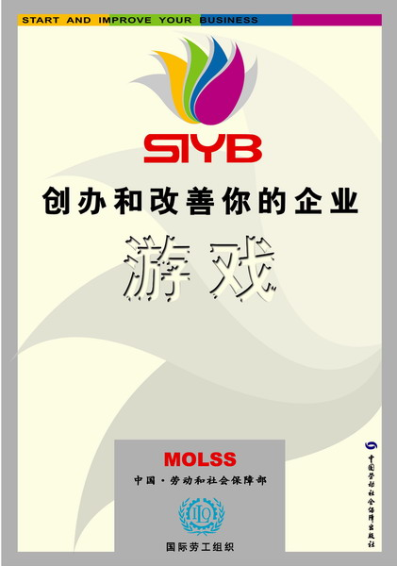**大学生创业培训课程报名表**

|  |  |  |  |  |  |
| --- | --- | --- | --- | --- | --- |
| 姓 名 |  | | 性 别 |  | 照片 |
| 出生日期 |  | | 户籍所在地 |  |
| 所属学院 |  | | 专业班级 |  |
| 身份证号： | | | | | |
| 联系方式 | 手机 |  | | | |
| QQ |  | | | |
| E-mail |  | | | |
| 参加培训说明 | 请在以下选项中打（√），多选  （ ）企业经营周期  （ ）用SWOT分析方法评估自己的创业能力  （ ）增强创业能力  （ ）4P营销方法  （ ）微小企业成功的要素  （ ）挖掘出好的企业构思  （ ）大学生创业优惠政策 | | | | |